**民事检察助手**

操作手册

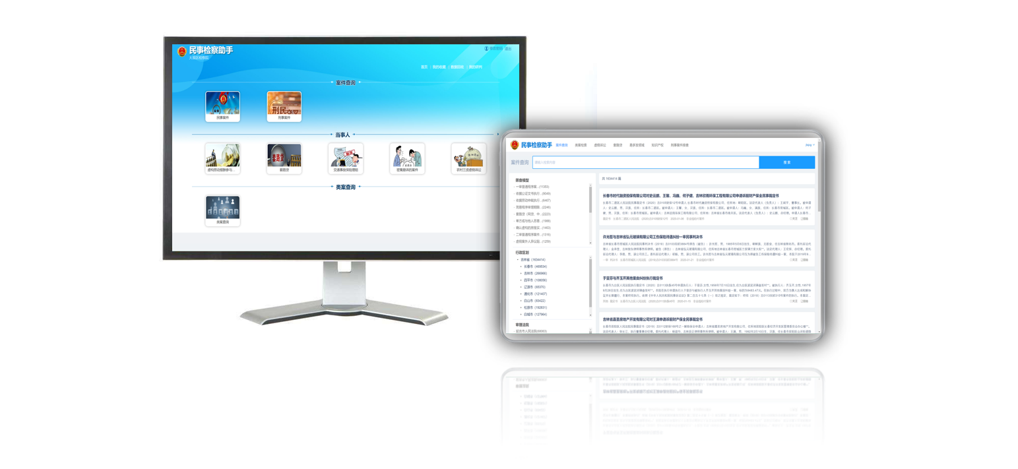



目录

一、 平台概述 2

二、 功能操作 2

1. 运行 2

2. 进入助手 3

3. 线索筛查（案件查询） 3

4. 线索分析 5

5. 线索筛查（当事人查询） 6

6. 类案查询 8

7. 我的关注 8

8. 数据回收 10

**民事检察助手操作手册**

# 平台概述

民事检察助手是一款主动式民事诉讼检察监督智能软件产品。以公开的裁判文书为数据来源，以指导案例、司法解释、司法案例为基础，构建“捏造借款或担保事实”、“套路贷”、“虚假劳动报酬纠纷”等筛查模型，深入挖掘民事诉讼中虚假诉讼、套路贷、审判程序违法、执行活动违法等违法线索。运用特征抓取、大数据分析，数据碰撞、统计分析、数据中台等技术手段，使用“智能筛查+人工分析+调查核实”的办案模式，实现快速成案。

# 功能操作

## 运行

* **PC端登录**

打开浏览器，平台支持多浏览器，推荐使用Chrome，输入平台地址，填入授权用户名及密码即可登录，可将平台地址加入关注夹，以便下次使用。

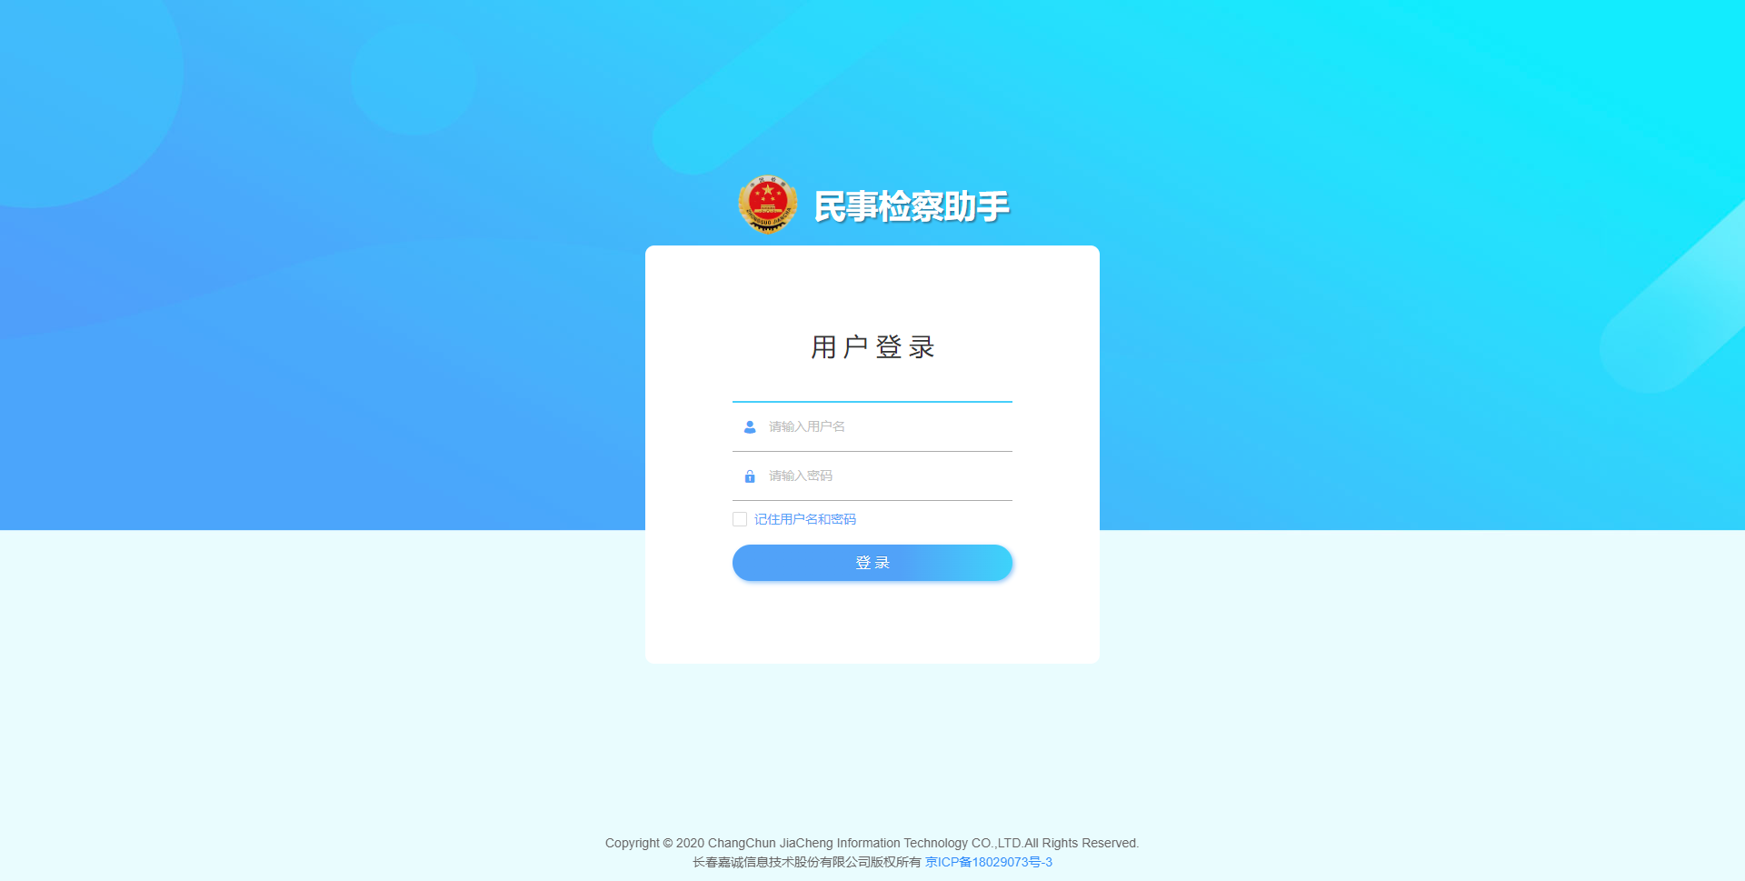

## 进入助手

输入账号密码后，进入民事检察助手首页。见下图：

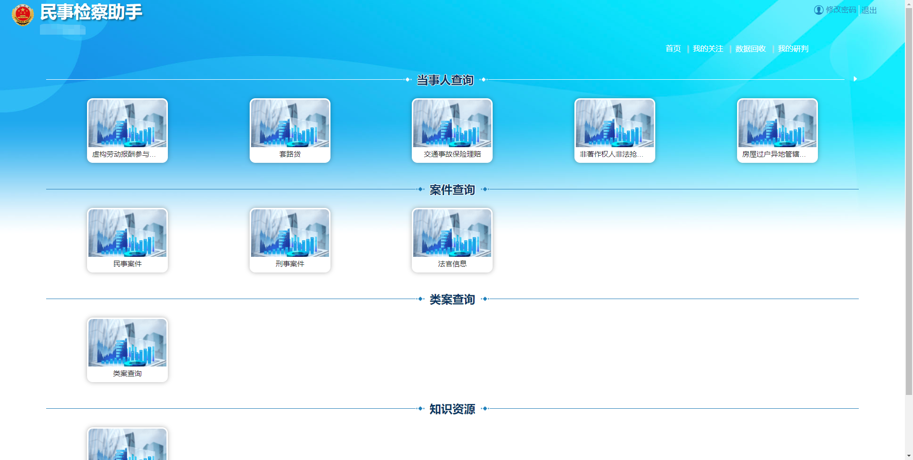

## 线索筛查（案件查询）

点击【案件查询】下的专项图标，进入线索筛查功能，可通过多维度检索条件深度排查，见下图：

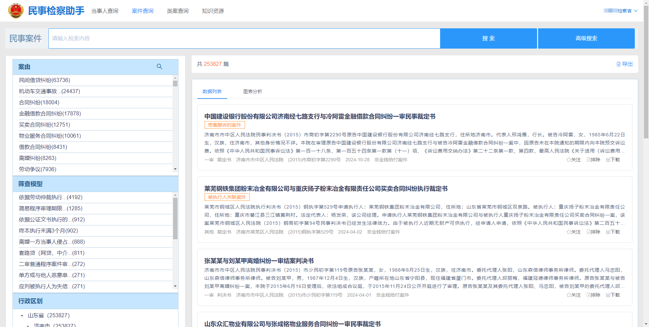

* 关键字搜索
  + 每个列表页上方都有搜索框，在搜索输入框输入关键字，点击“搜索”按钮，可以搜索到含有此关键字内容的数据；
  + 可以在关键字搜索结果的基础上继续进行筛选条件搜索。
* 左侧筛选条件搜索
  + 每个列表页左侧都有可点击的筛选条件，点击筛选条件，可搜索到该条件下的数据结果；
  + 筛选条件之间可以在结果中搜索；
  + 每点击一个筛选条件，都会返回符合条件交集的结果；
  + 每个筛选条件括号内的数量，表示符合该筛选条件的文书数量；
  + 通过点击“更多”按钮，显示全部筛选条件。
* 已选条件
  + 每个列表页上方显示已选条件，关键字和筛选条件搜索后可形成已选条件；
  + 点击已选条件的X可以删除该条件。
* 搜索结果列表
  + 查看符合搜索结果的标题、关键词、摘要和主要信息项；
  + 如果通过关键字搜索，搜索结果内容会显示与关键字完全一致的文字高亮。

## 线索分析

点击链接，查看线索详情，通过对案件的了解，监督要点的识别，对线索进行更为详细分析,确定违法及监督点，见下图：

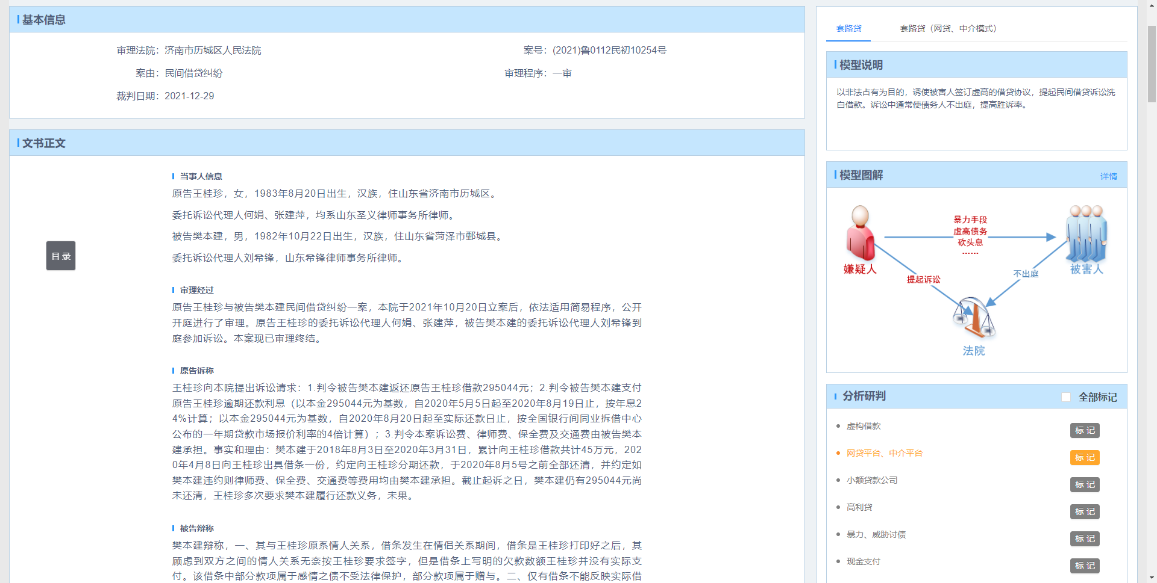

可以将当前线索加入关注夹，点击右上角的图标：即可。

当前案件经过线索分析后，发现并非线索，可将期排除，点击按钮。

当前线索分析还针对当前线索提供了法律依据及办案指引，为办案提供参考。

专项的成案模型以脑图的方式呈现，点击专项介绍后，会弹出详细的说明，如下：

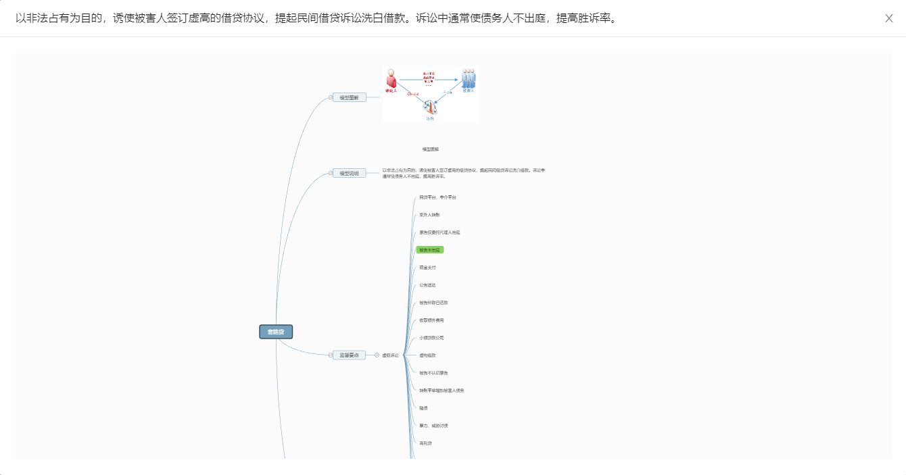

## 线索筛查（当事人查询）

点击【当事人查询】下的专项图标，进入线索筛查功能，可对专项下的当事人进行检索、筛选、查看：

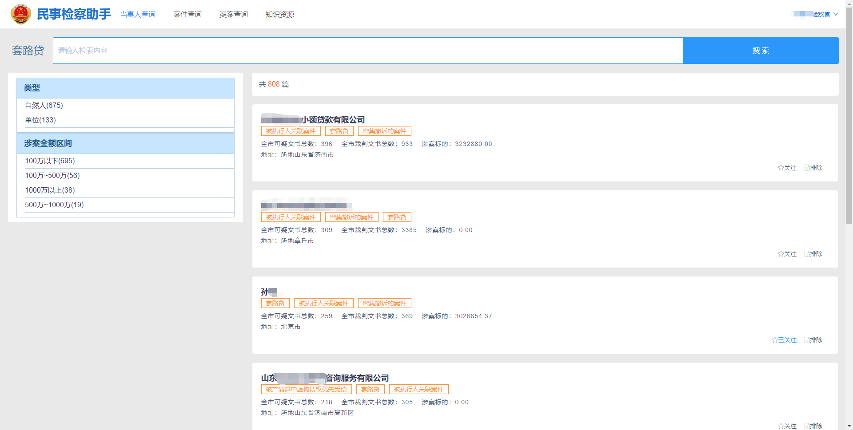

* **当事人对应的案件列表**

点击当事人的姓名，进入当事人的涉案列表。可对案件进行检索，提供图表分析功能：

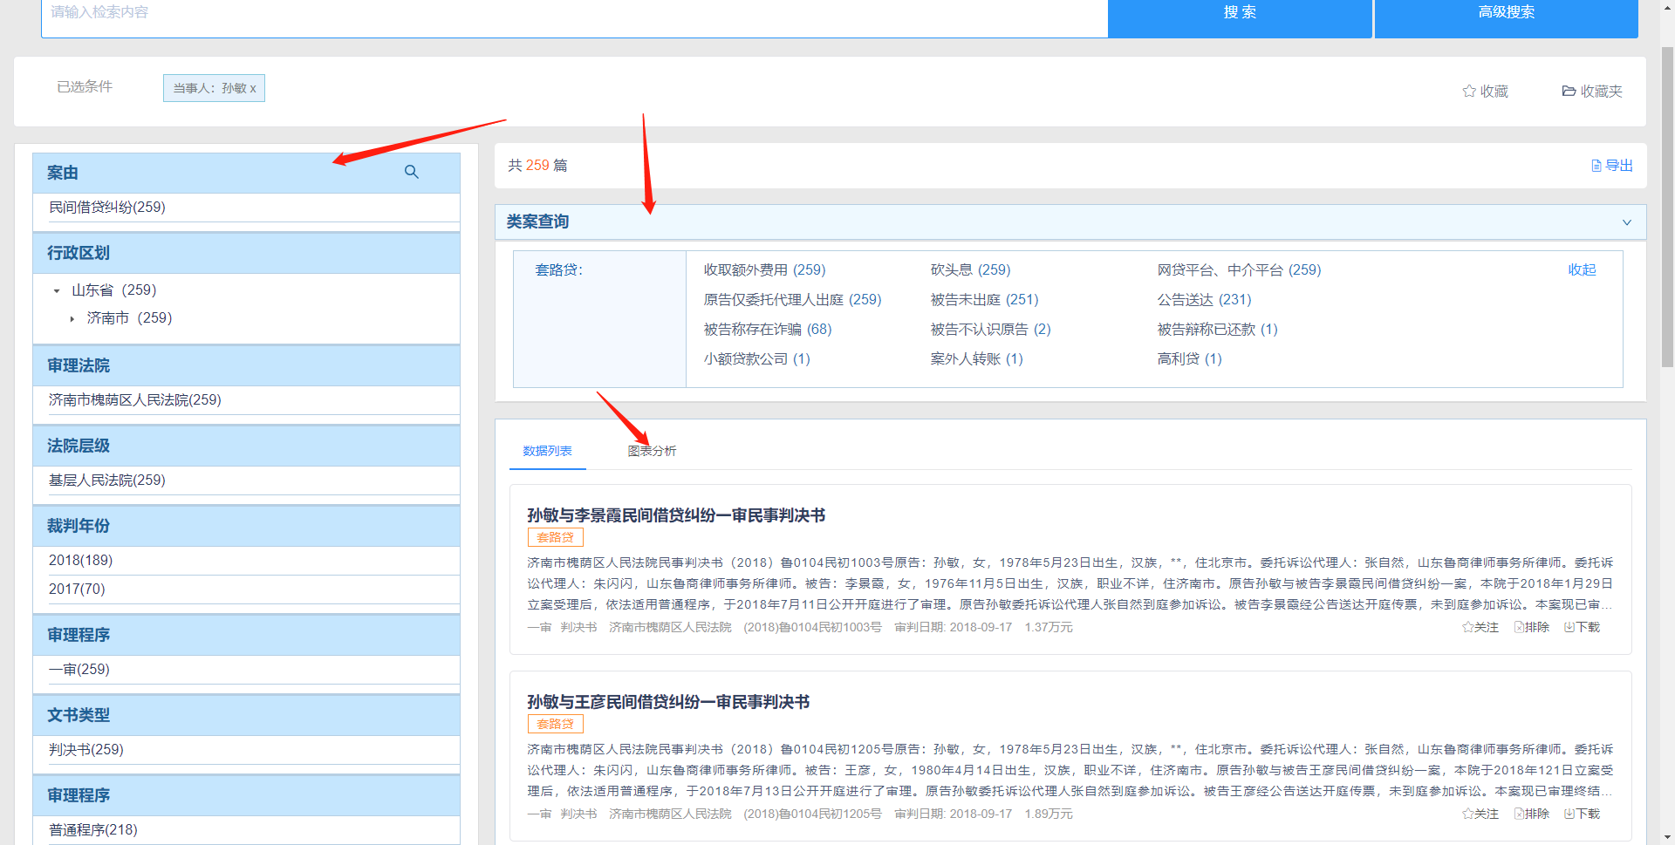

图表分析

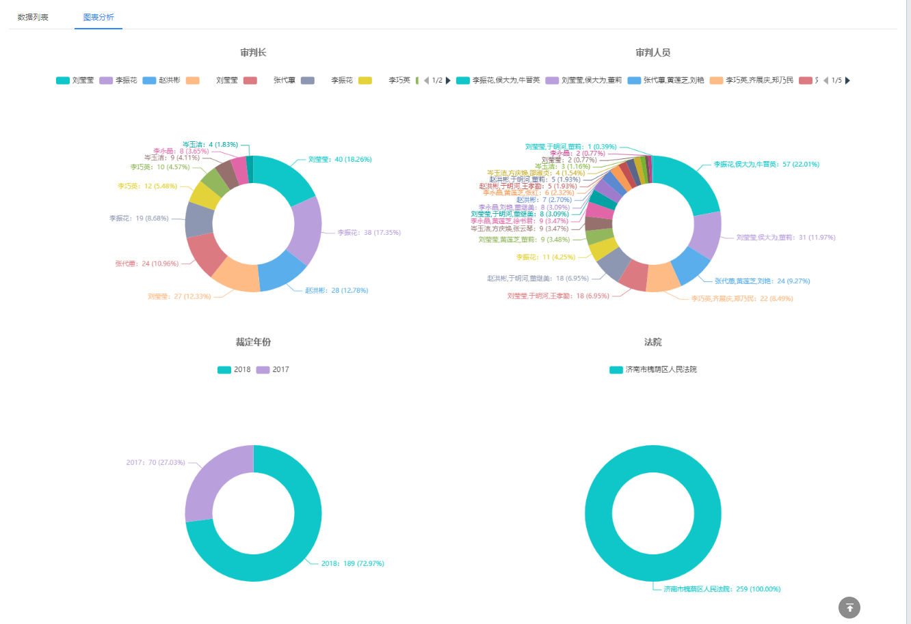

* **案件详情**

同案件查询中案件分析相同，提供查看案件详情的功能：

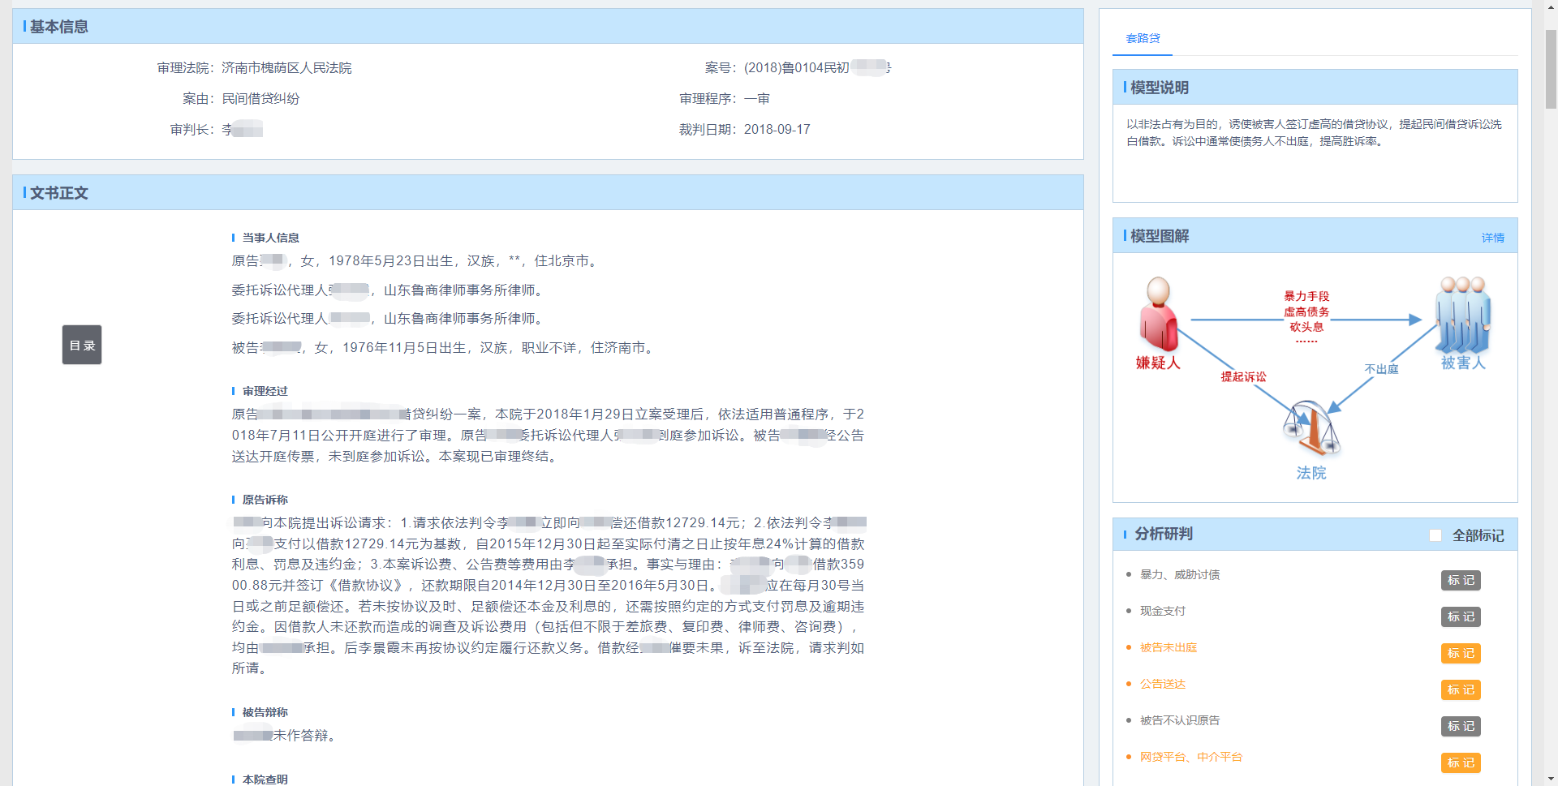

## 类案查询

点击类案查询图标，进入类案查询界面：

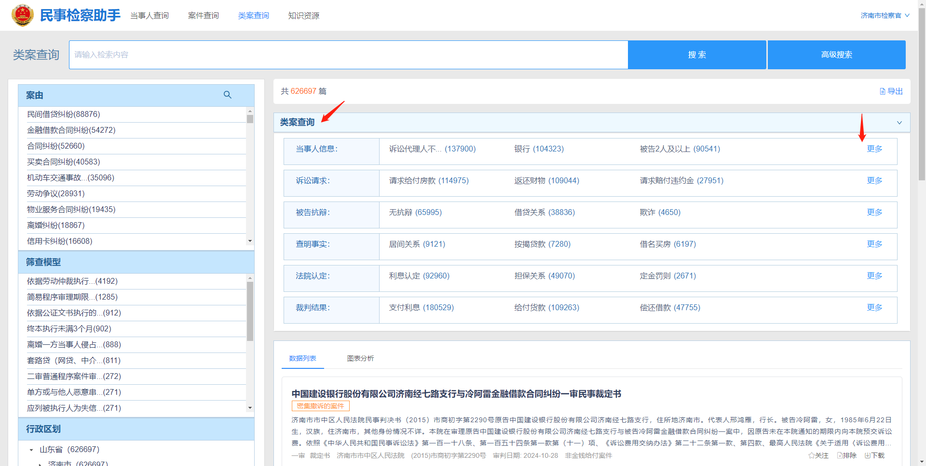

通过组合左侧“案由”、“审理法院”等基础检索条件；结合中间区域【类案查询】中的标签，可进行类案检索。点击【更多】可展开更多的标签进行组合检索。

## 我的关注

* **关注功能**
* 用户在任一数据的列表页和详情页都可以操作关注该数据。
* 列表页：搜索结果卡片右下角显示五角星形式的“关注”按钮，点击五角星，五角星颜色填充，显示“已关注”，即已经关注该篇数据。再次点击填充色五角星，五角星颜色变为无填充色，显示“关注”，即已经取消关注该篇数据；

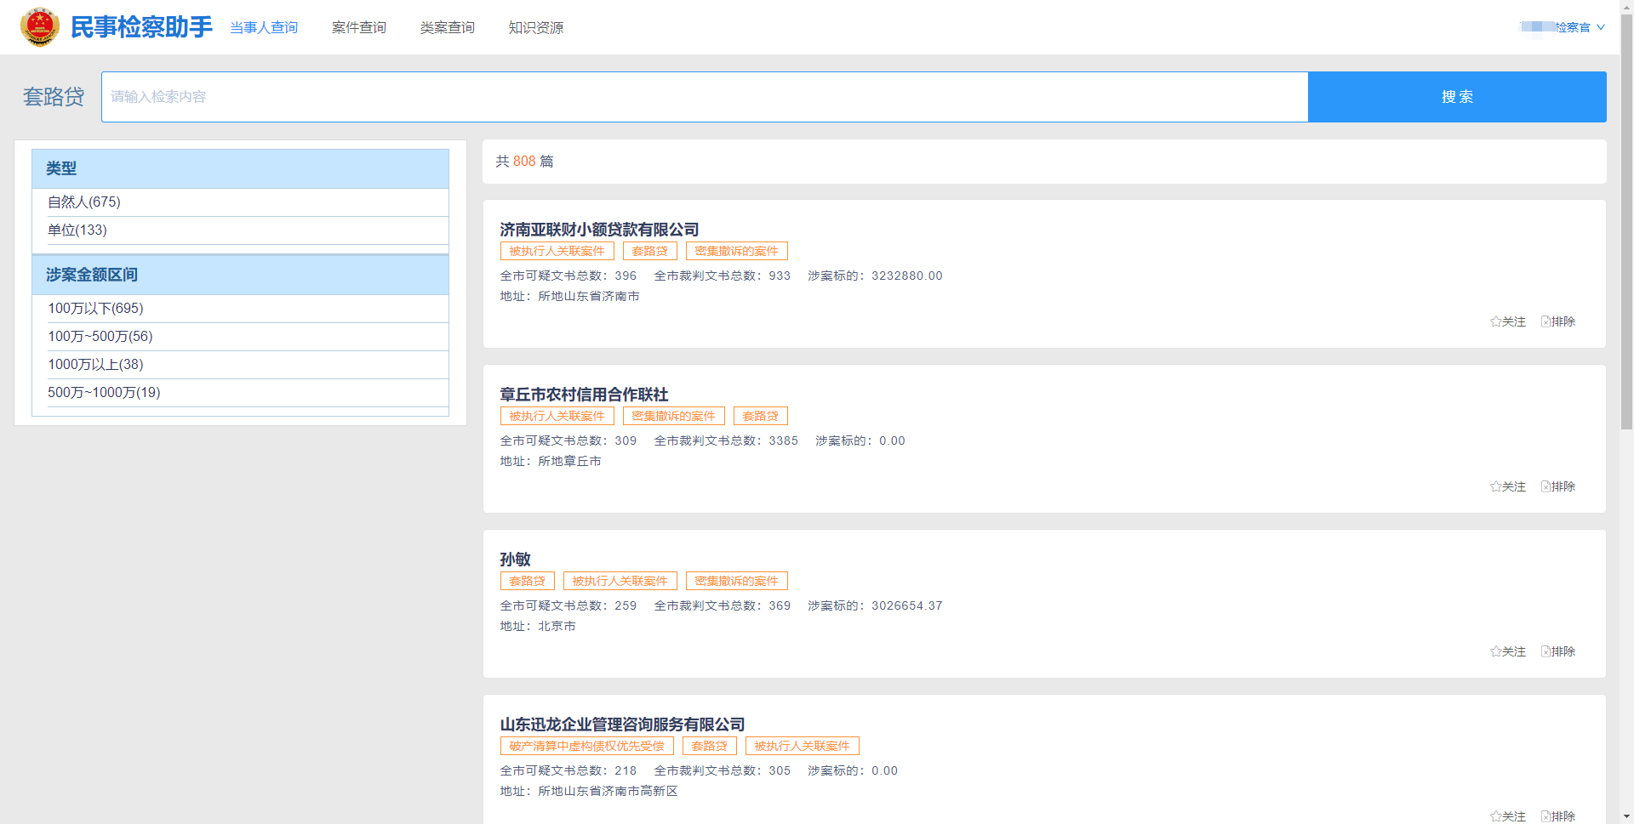

* 详情页：数据标题右侧显示五角星形式的“关注”按钮，点击五角星，，五角星颜色填充，显示“已关注”，即已经关注该篇数据。再次点击填充色五角星，五角星颜色变为无填充色，显示“关注”，即已经取消关注该篇数据。
* **关注列表**
* 在产品页面，右上角显示用户名，下拉显示“我的关注”，点击后进入用户关注列表页面。
* 关注列表页显示已关注的数据，并显示关注数据的类别和标题，并可以进行取消关注操作。
  + 点击数据标题，可进入该数据的详情页；
  + 点击有填充色的五角星，即可取消关注该数据。取消关注的数据不再显示在关注列表页中。

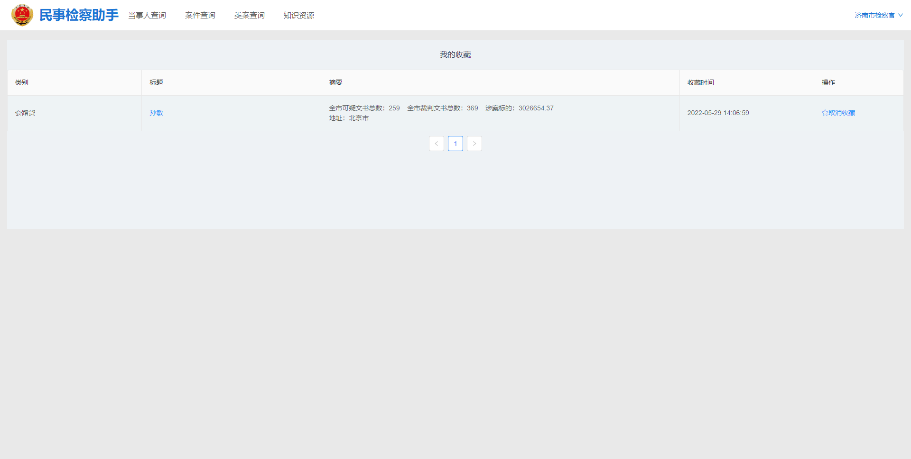

## 数据回收

* **排除功能**
* 用户在任一数据的列表页和详情页都可以操作排除该数据。
* 操作方式与关注功能相同。
* **数据回收列表**
* 在产品页面，右上角显示用户名，下拉显示“数据回收”，点击后进入用户数据回收列表页面。
* 回收列表页显示已排除的数据，并可进行恢复数据操作。
  + 点击数据标题，可进入该数据的详情页；
  + 点击“恢复数据”后，将数据还原至原专项中。

